PRESSEMITTEILUNG
Schwäbisch Hall, 09.12.2025

OPTIMA setzt auf enge Zusammenarbeit mit Lieferanten
Zuverlässige Lieferantenpartnerschaften sind für Optima entscheidend, um Maschinen termingerecht und in höchster Qualität an Kunden auszuliefern. Um diese Zusammenarbeit zu stärken, hat Optima am 26. November 2025 insgesamt 35 lokale Lieferanten zum Supplier Day eingeladen.
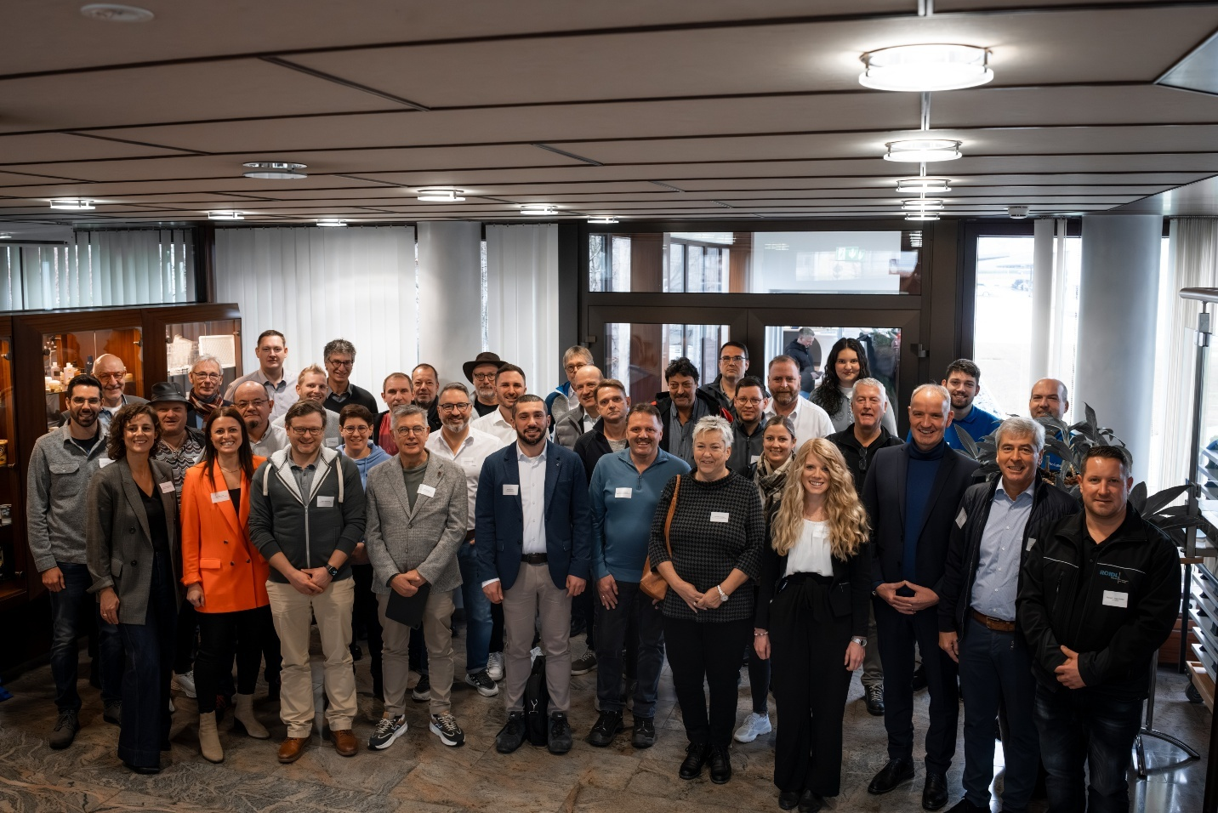
Regionale Lieferanten beim Supplier Day von Optima in Schwäbisch Hall im Austausch über Anforderungen und Zusammenarbeit. (Foto: OPTIMA)

Die Zusammenarbeit mit regionalen Lieferanten sichert Optima kurze Wege, direkte Abstimmungen und eine stabile Lieferkette. „Unsere Lieferanten sind unverzichtbare Partner. Sie erweitern unsere Fertigung und bringen Innovationskraft in unsere Prozesse“, betont Heiko Funk, Geschäftsführer von Optima Materials Management. Angesichts geopolitischer Entwicklungen, schwankender Rohstoffmärkte und steigender Zölle gewinnt dieser regionale Ansatz an Bedeutung.
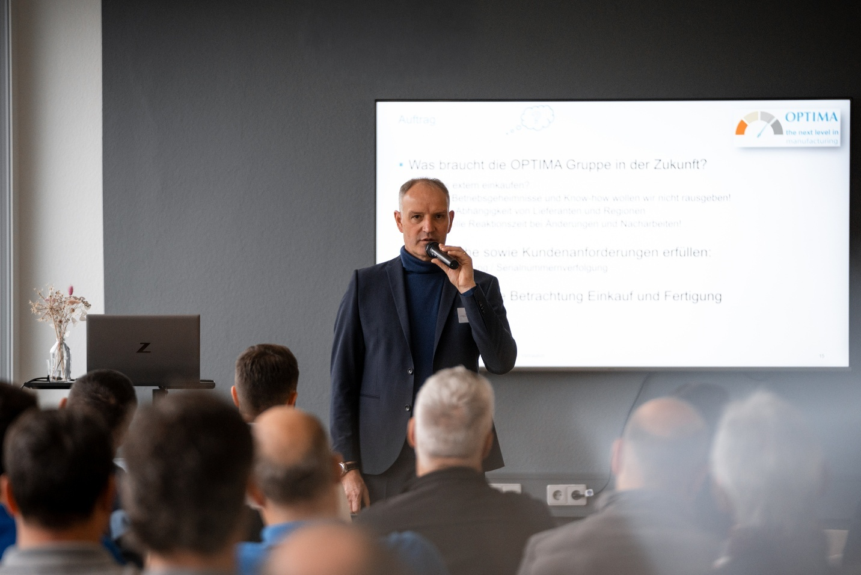
Heiko Funk, Geschäftsführer Optima Materials Management spricht beim Supplier Day über die Bedeutung verlässlicher Lieferantenpartnerschaften. (Foto: OPTIMA)

Lieferanten als Teil der Wertschöpfung
Lieferanten tragen durch präzise Bauteile und pünktlichen Lieferungen zur Produktqualität und zu einem reibungslosen Ablauf bei. Die lokale Nähe unterstützt eine flexible Fertigungsplanung sowie schnelle Reaktionszeiten, die für die termingerechte Auslieferung von Maschinen an Kunden entscheidend sind.
Optima setzt auf langfristige, verlässliche Beziehungen und eine offene Kommunikation. Frühzeitige Abstimmungen helfen, Beanstandungen zu reduzieren und Prozesse kontinuierlich zu verbessern. „Partnerschaft bedeutet für uns Zusammenarbeit auf Augenhöhe, Respekt und Vertrauen“, sagt Funk.
Beim Rundgang durch die Fertigung wurde deutlich, wie eng die gelieferten Teile mit den nachfolgenden Arbeitsschritten verknüpft sind und welchen Einfluss sie auf die Qualität der Maschinen haben. Mit dem Supplier Day setzt Optima eine Maßnahme um, die die Lieferantenpartnerschaft weiter stärkt und zur Stabilität der Wertschöpfung beiträgt.
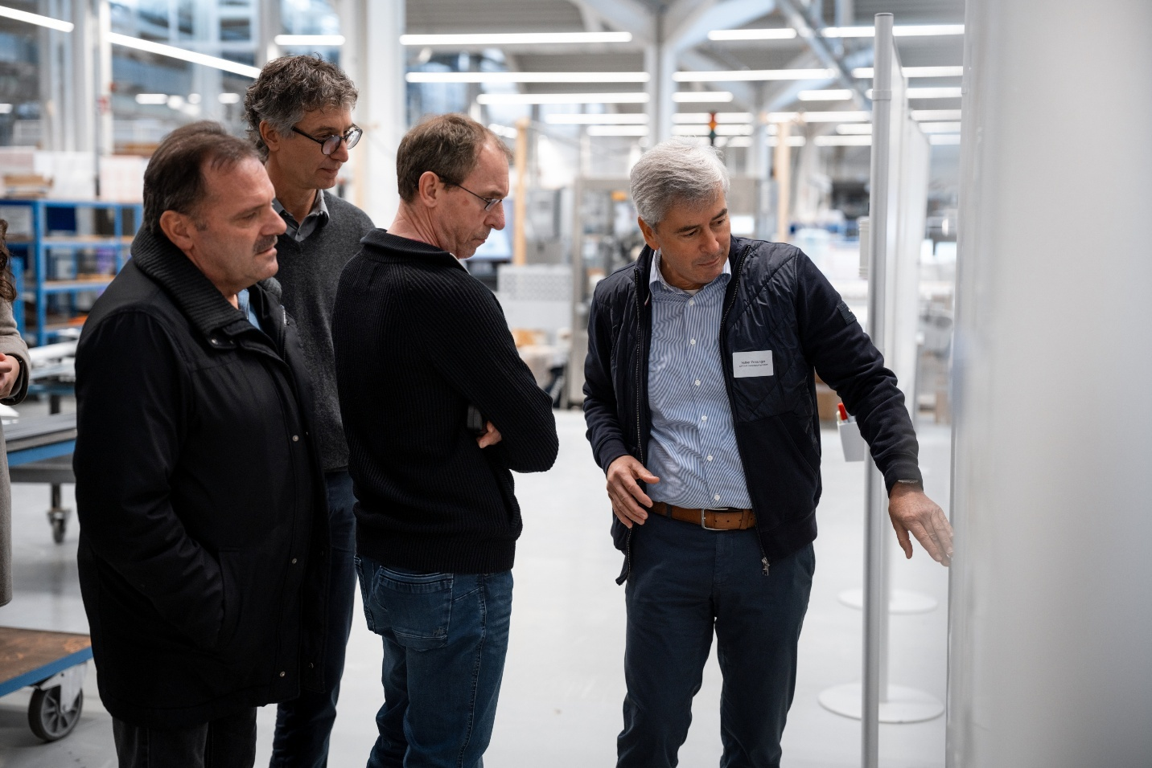
Volker Freisinger, Bereichsleiter Optima Manufacturing (rechts) erläutert Lieferanten den Fertigungsprozess während des Rundgangs durch die Fertigung bei Optima. (Foto: OPTIMA)

Pressekontakt:
OPTIMA packaging group GmbH
Denise Fiedler
Group Communications Manager
+49 (0)791 / 506-1472
pr-group@optima-packaging.com
www.optima-packaging.com

Über OPTIMA
Optima ist Technologieführer im präzisen Dosieren, Füllen, Verpacken und im Handling anspruchsvoller flüssiger und fester Produkte. Mit flexiblen und kundenspezifischen Systemen sorgt Optima seit mehr als 100 Jahren dafür, dass wertvolle und empfindliche Güter wie Medikamente, Hygiene- und Medizinprodukte, Lebensmittel oder Kosmetika weltweit bei den Menschen ankommen, die täglich auf diese Produkte angewiesen sind.
3400 Experten tragen am Hauptsitz in Schwäbisch Hall sowie an über 20 Standorten im In- und Ausland zum weltweiten Erfolg von Optima bei. Die gemeinsame Mission „We care for people“ steht dabei im Vordergrund.

